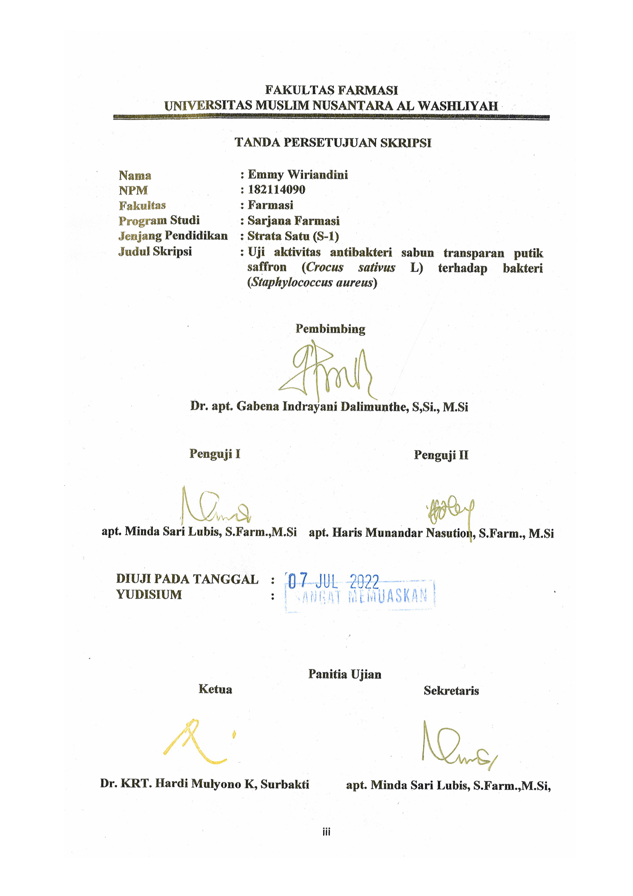
FAKULTAS FARMASI
UNIVERSITAS MUSLIM NUSANTARA AL WASHLIYAH
TANDA PERSETUJUAN SKRIPSI

Nama : Emmy Wiriandini
NPM : 182114090
Fakultas : Farmasi
Program Studi : Sarjana Farmasi
Jenjang Pendidikan : Strata Satu (S-1)
Judul Skripsi : Uji aktivitas antibakteri sabun transparan putik saffron (Crocus sativus L) terhadap bakteri (Staphylococcus aureus)

Pembimbing

Dr. apt. Gabena Indrayani Dalimunthe, S,Si., M.Si

Penguji I Penguji II

apt. Minda Sari Lubis, S.Farm.,M.Si apt. Haris Munandar Nasution, S.Farm., M.Si

DIUJI PADA TANGGAL :
YUDISIUM :

Panitia Ujian
Ketua Sekretaris

Dr. KRT. Hardi Mulyono K, Surbakti apt. Minda Sari Lubis, S.Farm.,M.Si,

